- 估价项目名称：
湖南省株洲市天元区珠江南路599号神农太阳城外圈-102号等45套商业、办公用房房地产抵押价值预评估

- 估价委托人：
湖南天易集团有限公司

- 房地产估价机构：
北京康正宏基房地产评估有限公司

- 注册房地产估价师：
王鹏（注册号：1120050019)、郑燚（注册号：1120070131)

- 估价报告编号：
康正预评字2018-1-0547-P01DYGJ1号

评估意见函
湖南天易集团有限公司：
受贵公司委托，我公司对湖南省株洲市天元区珠江南路599号神农太阳城外圈-102号等45套商业、办公用房房地产抵押价值进行了预评估。
估价对象：估价对象为湖南省株洲市天元区珠江南路599号神农太阳城外圈-102号等45套商业、办公用房房地产，为湖南天易集团有限公司所有。根据《国有土地使用证》[株国用（2013）第A4033号等45本]，估价对象分摊出让国有建设用地使用权面积（以下简称“分摊土地面积”）为15813.15平方米，根据《房屋所有权证》[株房权证株字第1000310568号等45本]，估价对象建筑面积为86051.63平方米，全部为地上商业、办公用房。具体面积指标详见抵押物清单。
估价目的：为估价委托人在向昆仑信托有限责任公司办理贷款手续过程中，确定房地产抵押贷款额度提供参考依据而评估房地产抵押价值。
价值时点：2018年8月1日（评估专业人员实地查勘之日）
价值类型：根据房地产估价规范、国家现行有关标准规定和项目的具体要求，本次评估采用的是市场价值标准。根据《房地产估价基本术语标准》，市场价值是经适当营销后，由熟悉情况、谨慎行事且不受强迫的交易双方，以公平交易方式在价值时点自愿进行交易的金额。
本次估价的“房地产价值”是指在正常市场情况下，在价值时点2018年8月1日，估价对象规划用途为商业、办公，土地取得方式为出让，出让国有建设用地使用权剩余土地使用年限为33.43年，假定未设立法定优先受偿款下的房地产市场价值。其中，“出让国有建设用地使用权价值”是指估价对象用途为商业、办公，实际开发程度为宗地红线外“六通”（即通路、通电、通讯、通上水、通下水、通燃气）、红线内场地平整条件下，剩余土地使用年限为33.43年的出让国有建设用地使用权价值；“建筑物价值”是指在综合考虑估价对象特定用途、建设材料、建设技术、建设成本及建筑物建设期间产生的利润的基础上，确定的与估价对象具有同等功能效用并在相同成新度下的建筑物的正常价值。
本次估价的“抵押担保权已注销时的房地产抵押价值”是指估价对象在价值时点的“房地产价值”减去估价师于价值时点所知悉的除抵押担保权以外的其他法定优先受偿款后的余额。
法定优先受偿款是指假定在价值时点实现抵押权时，法律规定优先于本次抵押贷款受偿的款额，包括发包人拖欠承包人的建筑工程款，已抵押担保的债权数额以及其他法定优先受偿款。
估价方法：本次评估采用的主估价方法为比较法和收益法。
估价结果：评估专业人员根据估价的目的，按照估价的程序，采用科学的估价方法，在认真分析现有资料的基础上，结合抵押贷款的特殊要求，通过仔细测算和认真分析各种影响房地产价格的因素，确定估价对象在价值时点的房地产预评估价值，详见估价结果一览表。
估价结果一览表
结果表-1
估价对象  项目及结果 |  | 湖南省株洲市天元区珠江南路599号神农太阳城外圈-102等商业、办公用房房地产
1.房地产价值 | 总价 | 126671
1.房地产价值 | 单价 | 14720
2.估价师知悉的除抵押担保权以外的其他法定优先受偿款 | 总额 | 0
（1）已抵押担保的债权数额 | 总额 | ——（未扣减，详见特别提示4）
（2）拖欠的建设工程价款 | 总额 | 0
（3）其他法定优先受偿款 | 总额 | 0
3.抵押担保权已注销时的房地产抵押价值 | 总价 | 126671
3.抵押担保权已注销时的房地产抵押价值 | 单价 | 14720
单位：万元、元/平方米（单位：人民币）

（转下页）
结果表-2
项 目 名 称 | 建筑面积 | 分摊土地面积 | 出让国有建设用地使用权价值 |  | 建筑物价值 |  | 房地产价值
项 目 名 称 | 建筑面积 | 分摊土地面积 | 总价 | 综合楼面单价 | 总 价 | 综合楼面单价 | 总 价 | 综合楼面单价
湖南省株洲市天元区珠江南路599号神农太阳城外圈-102号等3套商业用房房地产 | 32156.14 | 5909.12 | 52005 | 16173 | 15975 | 4968 | 67980 | 21141
湖南省株洲市天元区珠江南路599号神农太阳城外圈501号等42套办公用房房地产 | 53895.49 | 9904.03 | 37091 | 6882 | 21600 | 4008 | 58691 | 10890
合计 | 86051.63 | 15813.15 | 89096 |  | 37575 |  | 126671
大写金额 |  |  | 捌亿玖仟零玖拾陆万元整 |  | 叁亿柒仟伍佰柒拾伍万元整 |  | 壹拾贰亿陆仟陆佰柒拾壹万元整
估价师知悉的除抵押担保权以外的其他法定优先受偿款 |  |  | 0
大写金额 |  |  | 零元整
抵押担保权已注销时的房地产抵押价值 |  |  | 126671
大写金额 |  |  | 壹拾贰亿陆仟陆佰柒拾壹万元整
单位：平方米、万元、元/平方米（币种：人民币）
附表：
估价对象分户价值列表
楼号 | 房号 | 建筑面积 | 分摊土地面积 | 出让国有建设用地使用权价值 | 建筑物价值 | 房地产价值 | 楼面单价
1号 | 501 | 1274.38 | 234.18 | 866 | 504 | 1370 | 10750
1号 | 601 | 1274.38 | 234.18 | 866 | 504 | 1370 | 10750
1号 | 701 | 1274.38 | 234.18 | 883 | 514 | 1397 | 10965
1号 | 801 | 1274.38 | 234.18 | 883 | 514 | 1397 | 10965
1号 | 901 | 1274.38 | 234.18 | 883 | 514 | 1397 | 10965
1号 | 1001 | 1274.38 | 234.18 | 883 | 514 | 1397 | 10965
1号 | 1101 | 1274.38 | 234.18 | 883 | 514 | 1397 | 10965
1号 | 1201 | 1274.38 | 234.18 | 883 | 514 | 1397 | 10965
1号 | 1301 | 1274.38 | 234.18 | 901 | 524 | 1425 | 11180
1号 | 1401 | 1151.37 | 211.58 | 813 | 474 | 1287 | 11180
1号 | 1501 | 734.54 | 134.98 | 530 | 308 | 838 | 11404
1号 | 1601 | 606.86 | 111.52 | 437 | 255 | 692 | 11404
2号 | 502 | 1272.88 | 233.91 | 865 | 503 | 1368 | 10750
2号 | 602 | 1272.88 | 233.91 | 865 | 503 | 1368 | 10750
2号 | 702 | 1272.88 | 233.91 | 882 | 514 | 1396 | 10965
2号 | 802 | 1272.88 | 233.91 | 882 | 514 | 1396 | 10965
2号 | 902 | 1272.88 | 233.91 | 882 | 514 | 1396 | 10965
2号 | 1002 | 1272.88 | 233.91 | 882 | 514 | 1396 | 10965
2号 | 1102 | 1272.88 | 233.91 | 882 | 514 | 1396 | 10965
2号 | 1202 | 1272.88 | 233.91 | 882 | 514 | 1396 | 10965
2号 | 1302 | 1272.88 | 233.91 | 899 | 524 | 1423 | 11180
2号 | 1402 | 1150.01 | 211.33 | 813 | 473 | 1286 | 11180
2号 | 1502 | 733.68 | 134.82 | 529 | 308 | 837 | 11404
2号 | 1602 | 606.14 | 111.39 | 437 | 254 | 691 | 11404
3号 | 503 | 1537.62 | 282.56 | 1024 | 596 | 1620 | 10535
3号 | 603 | 1537.62 | 282.56 | 1024 | 596 | 1620 | 10535
3号 | 703 | 1537.62 | 282.56 | 1044 | 608 | 1652 | 10746
3号 | 803 | 1537.62 | 282.56 | 1044 | 608 | 1652 | 10746
3号 | 903 | 1537.62 | 282.56 | 1044 | 608 | 1652 | 10746
3号 | 1003 | 1537.62 | 282.56 | 1044 | 608 | 1652 | 10746
3号 | 1103 | 1537.62 | 282.56 | 1044 | 608 | 1652 | 10746
3号 | 1203 | 1385.29 | 254.57 | 960 | 559 | 1519 | 10965
3号 | 1303 | 914.3 | 168.01 | 659 | 384 | 1043 | 11404
4号 | 504 | 1521.34 | 279.57 | 1013 | 590 | 1603 | 10535
4号 | 604 | 1521.34 | 279.57 | 1013 | 590 | 1603 | 10535
4号 | 704 | 1521.34 | 279.57 | 1033 | 602 | 1635 | 10746
4号 | 804 | 1521.34 | 279.57 | 1033 | 602 | 1635 | 10746
4号 | 904 | 1521.34 | 279.57 | 1033 | 602 | 1635 | 10746
4号 | 1004 | 1521.34 | 279.57 | 1033 | 602 | 1635 | 10746
4号 | 1104 | 1521.34 | 279.57 | 1033 | 602 | 1635 | 10746
4号 | 1204 | 1370.62 | 251.87 | 950 | 553 | 1503 | 10965
4号 | 1304 | 904.62 | 166.24 | 652 | 380 | 1032 | 11404
小计 |  | 53895.49 | 9904.03 | 37091 | 21600 | 58691 | 10890
外圈 | 12940.77 | 2378.04 | 21862 | 6716 | 28578 | 22084 | 22084
外圈 | 12910.95 | 2372.56 | 23528 | 7227 | 30755 | 23821 | 23821
外圈 | 6304.42 | 1158.52 | 6615 | 2032 | 8647 | 13716 | 13716
小计 |  | 32156.14 | 5909.12 | 52005 | 15975 | 67980 | 21141
合计 |  | 86051.63 | 15813.15 | 89096 | 37575 | 126671 | 14720
单位：平方米、万元、元/平方米（币种：人民币）

特别提示：
1.本《评估意见函》中所列估价结果为初评结果，准确金额以本公司出具的正式《房地产评估报告》为准。
2.本《评估意见函》仅供金融机构进行内部审核使用，不做其他目的之用。
3.抵押双方在办理抵押登记手续时，应使用本公司出具的正式《房地产评估报告》，特提醒报告使用者注意。
4.本次评估估价师所知悉的法定优先受偿款情况说明如下：
根据估价对象《房屋所有权证》[株房权证株字第1000310568号等45本]、《国有土地使用证》[株国用（2013）第A4033号等45本]，截至价值时点，估价对象除-104、204号以外均设定抵押权。抵押权人为昆仑信托有限责任公司，抵押期限为2013年8月5日至2018年8月15日。截至价值时点，该笔他项权利登记尚未注销。根据估价委托人介绍，本次抵押前会将上述他项权利注销，本次评估房地产抵押价值未考虑上述抵押权权利价值对估价结果的影响。估价结果为设定上述抵押担保权已注销时的房地产抵押价值。估价对象设定估价对象不存在除抵押担保权以外的其他法定优先受偿款。
5.本《评估意见函》中数据全部采用电算化连续计算得出，由于在报告中计算的数据均按四舍五入保留两位小数或取整，故可能出现个别等式左右不完全相等的情况，但不影响计算结果及最终评估结论的准确性。
6.估价对象《房屋所有权证》未登记估价对象建成年代，根据估价委托人介绍及评估专业人员现场调查，估价对象所属物业建成于2012年。
7.根据估价委托人提供的《株洲神农太阳城商圈租赁合同》，截至价值时点，估价对象已出租。承租方为高德置地控股有限公司，租赁期为2016年1月1日至2035年12月31日。由于租赁水平与市场客观租金水平较一致，故本次测算未考虑该租赁对价值的影响。

（本页无正文）

顺致

商祺

北京康正宏基房地产评估有限公司
二○一八年八月七日
抵押物清单
楼号 | 房号 | 《房屋所有权证》证号 | 《国有土地使用证》证号 | 建筑面积（㎡） | 分摊土地面积（㎡） | 用途
1号 | 501 | 株房权证株字第1000310568号 | 株国用（2013）第A4140号 | 1274.38 | 234.18 | 办公
1号 | 601 | 株房权证株字第1000310598号 | 株国用（2013）第A4101号 | 1274.38 | 234.18 | 办公
1号 | 701 | 株房权证株字第1000310667号 | 株国用（2013）第A4091号 | 1274.38 | 234.18 | 办公
1号 | 801 | 株房权证株字第1000310617号 | 株国用（2013）第A4127号 | 1274.38 | 234.18 | 办公
1号 | 901 | 株房权证株字第1000310580号 | 株国用（2013）第A4116号 | 1274.38 | 234.18 | 办公
1号 | 1001 | 株房权证株字第1000310652号 | 株国用（2013）第A4141号 | 1274.38 | 234.18 | 办公
1号 | 1101 | 株房权证株字第1000310579号 | 株国用（2013）第A4117号 | 1274.38 | 234.18 | 办公
1号 | 1201 | 株房权证株字第1000310588号 | 株国用（2013）第A4109号 | 1274.38 | 234.18 | 办公
1号 | 1301 | 株房权证株字第1000310606号 | 株国用（2013）第A4119号 | 1274.38 | 234.18 | 办公
1号 | 1401 | 株房权证株字第1000310661号 | 株国用（2013）第A4096号 | 1151.37 | 211.58 | 办公
1号 | 1501 | 株房权证株字第1000310571号 | 株国用（2013）第A4134号 | 734.54 | 134.98 | 办公
1号 | 1601 | 株房权证株字第1000310601号 | 株国用（2013）第A4097号 | 606.86 | 111.52 | 办公
2号 | 502 | 株房权证株字第1000310656号 | 株国用（2013）第A4144号 | 1272.88 | 233.91 | 办公
2号 | 602 | 株房权证株字第1000310597号 | 株国用（2013）第A4100号 | 1272.88 | 233.91 | 办公
2号 | 702 | 株房权证株字第1000310671号 | 株国用（2013）第A4095号 | 1272.88 | 233.91 | 办公
2号 | 802 | 株房权证株字第1000310619号 | 株国用（2013）第A4129号 | 1272.88 | 233.91 | 办公
2号 | 902 | 株房权证株字第1000310654号 | 株国用（2013）第A4146号 | 1272.88 | 233.91 | 办公
2号 | 1002 | 株房权证株字第1000310650号 | 株国用（2013）第A4149号 | 1272.88 | 233.91 | 办公
2号 | 1102 | 株房权证株字第1000310611号 | 株国用（2013）第A4121号 | 1272.88 | 233.91 | 办公
2号 | 1202 | 株房权证株字第1000310587号 | 株国用（2013）第A4110号 | 1272.88 | 233.91 | 办公
2号 | 1302 | 株房权证株字第1000310602号 | 株国用（2013）第A4102号 | 1272.88 | 233.91 | 办公
2号 | 1402 | 株房权证株字第1000310564号 | 株国用（2013）第A4137号 | 1150.01 | 211.33 | 办公
2号 | 1502 | 株房权证株字第1000310574号 | 株国用（2013）第A4133号 | 733.68 | 134.82 | 办公
2号 | 1602 | 株房权证株字第1000310600号 | 株国用（2013）第A4098号 | 606.14 | 111.39 | 办公
3号 | 503 | 株房权证株字第1000310569号 | 株国用（2013）第A4139号 | 1537.62 | 282.56 | 办公
3号 | 603 | 株房权证株字第1000310582号 | 株国用（2013）第A4115号 | 1537.62 | 282.56 | 办公
3号 | 703 | 株房权证株字第1000310668号 | 株国用（2013）第A4092号 | 1537.62 | 282.56 | 办公
3号 | 803 | 株房权证株字第1000310618号 | 株国用（2013）第A4128号 | 1537.62 | 282.56 | 办公
3号 | 903 | 株房权证株字第1000310653号 | 株国用（2013）第A4147号 | 1537.62 | 282.56 | 办公
3号 | 1003 | 株房权证株字第1000310649号 | 株国用（2013）第A4151号 | 1537.62 | 282.56 | 办公
3号 | 1103 | 株房权证株字第1000310612号 | 株国用（2013）第A4122号 | 1537.62 | 282.56 | 办公
3号 | 1203 | 株房权证株字第1000310620号 | 株国用（2013）第A4130号 | 1385.29 | 254.57 | 办公
3号 | 1303 | 株房权证株字第1000310607号 | 株国用（2013）第A4118号 | 914.3 | 168.01 | 办公
4号 | 504 | 株房权证株字第1000310658号 | 株国用（2013）第A4120号 | 1521.34 | 279.57 | 办公
4号 | 604 | 株房权证株字第1000310584号 | 株国用（2013）第A4113号 | 1521.34 | 279.57 | 办公
4号 | 704 | 株房权证株字第1000310670号 | 株国用（2013）第A4094号 | 1521.34 | 279.57 | 办公
4号 | 804 | 株房权证株字第1000310665号 | 株国用（2013）第A4089号 | 1521.34 | 279.57 | 办公
4号 | 904 | 株房权证株字第1000310616号 | 株国用（2013）第A4126号 | 1521.34 | 279.57 | 办公
4号 | 1004 | 株房权证株字第1000310648号 | 株国用（2013）第A4142号 | 1521.34 | 279.57 | 办公
4号 | 1104 | 株房权证株字第1000310610号 | 株国用（2013）第A4107号 | 1521.34 | 279.57 | 办公
4号 | 1204 | 株房权证株字第1000310585号 | 株国用（2013）第A4112号 | 1370.62 | 251.87 | 办公
4号 | 1304 | 株房权证株字第1000310605号 | 株国用（2013）第A4105号 | 904.62 | 166.24 | 办公
小计 |  |  |  | 53895.49 | 9904.03 | ——
外圈 | -102 | 株房权证株字第1000284668号 | 株国用（2013）第A4033号 | 12940.77 | 2378.04 | 商业
外圈 | -104 | 株房权证株字第1000284671号 | 株国用（2016）第A0069号 | 12910.95 | 2372.56 | 商业
外圈 | 204 | 株房权证株字第1000284654号 | 株国用（2013）第A4043号 | 6304.42 | 1158.52 | 商业
小计 |  |  |  | 32156.14 | 5909.12 | ——
合计 |  |  |  | 86051.63 | 15813.15 | ——

附件：测算过程
一、估价测算过程
办公部分：
（一） 比较法求取估价对象1号楼501号办公用房房地产价值
根据评估专业人员所掌握的市场资料，采用房地产交易中的替代原则，选取与估价对象类似用途的案例，并分别进行交易情况、市场状况、房地产状况（权益、区位、实物）的修正和调整。
各案例位置如下：
（转下页）

案例位置

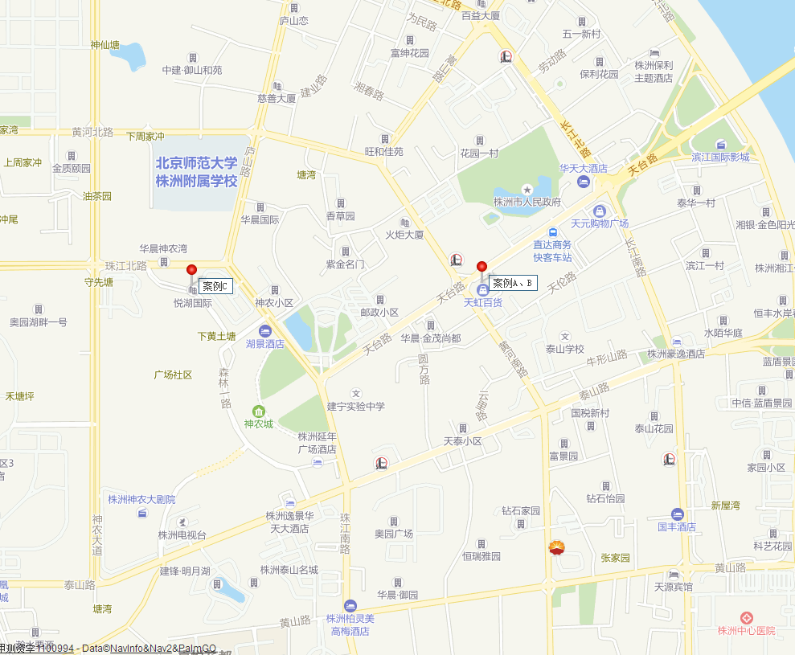
案例照片
案例A | 案例B | 案例C
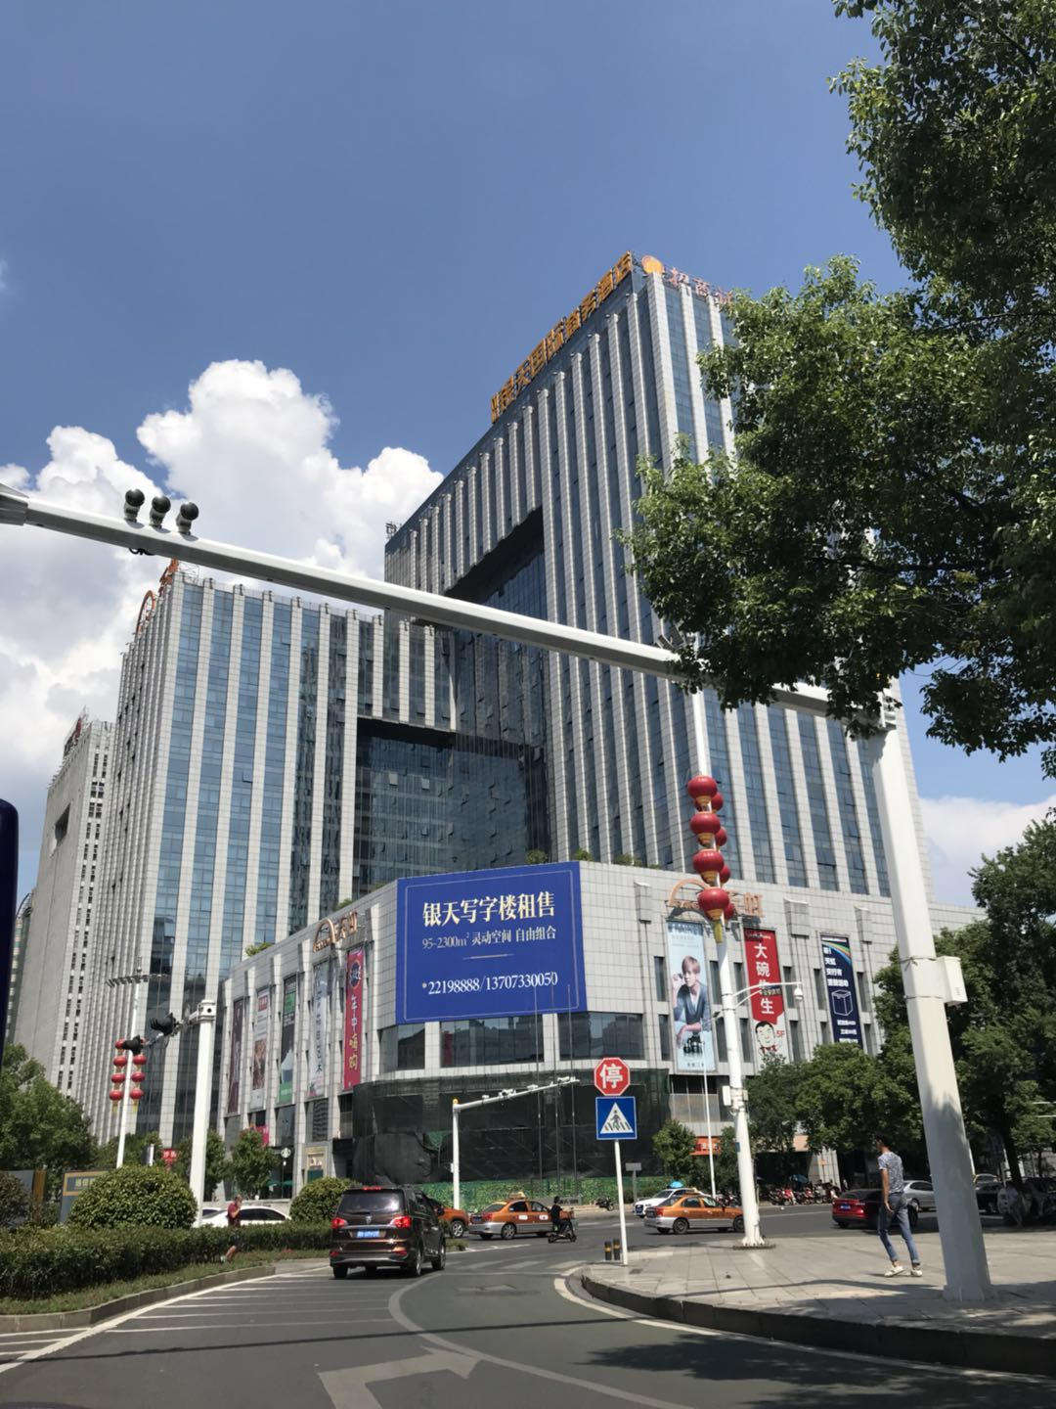 |  | 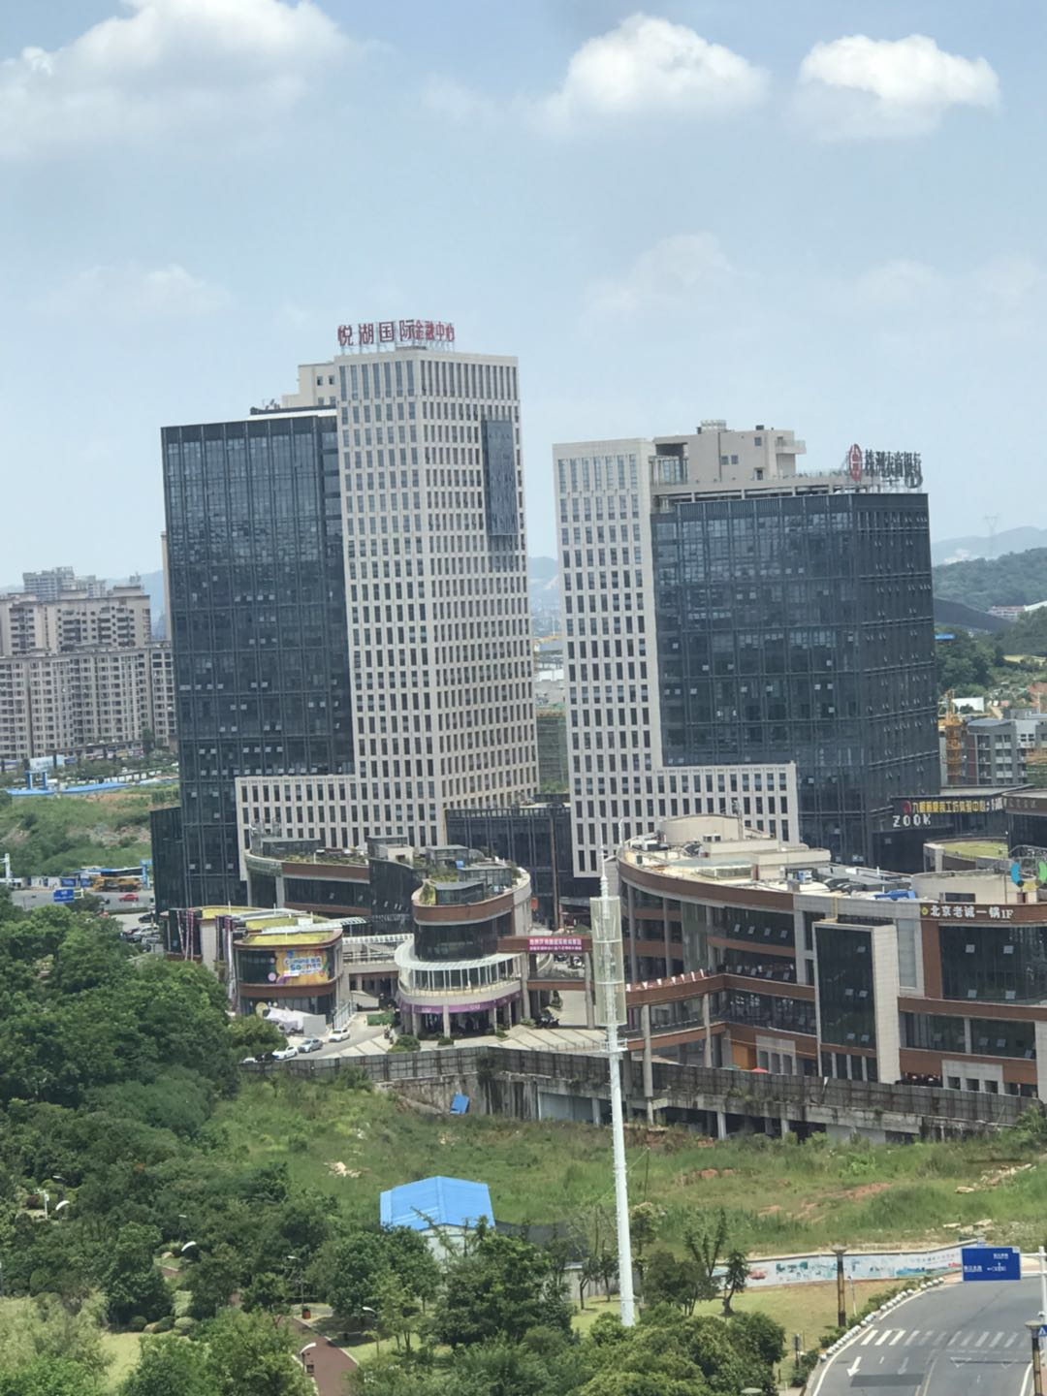

表1：比较因素条件说明及指数表
比较因素 |  | 估价对象 |  | 案例：A |  | 案例：B |  | 案例：C
 |  | 神农太阳城1号楼501 |  | 银天国际中心 |  | 银天国际中心 |  | 悦湖国际
 |  | 天元区珠江南路599号 |  | 天元区天台路39号 |  | 天元区天台路39号 |  | 天元区珠江北路199号
交易时间 |  | 2018年8月1日 | 100 | 2018年7月28日 | 100 | 2018年7月17日 | 100 | 2018年8月1日 | 100
市场状况 |  | 正常 | 100 | 正常 | 100 | 正常 | 100 | 正常 | 100
权益状况 | 用途 | 办公 | 100 | 办公 | 100 | 办公 | 100 | 办公 | 100
权益状况 | 土地使用年限（年） | 33.43 | 100 | 30-40 | 100 | 30-40 | 100 | 30-40 | 100
区位状况 | 办公集聚程度 | 较好 | 100 | 较好 | 100 | 较好 | 100 | 较好 | 100
区位状况 | 交通便捷度 | 较好 | 100 | 较好 | 100 | 较好 | 100 | 较好 | 100
区位状况 | 公共配套设施 | 较好 | 100 | 较好 | 100 | 较好 | 100 | 较好 | 100
区位状况 | 基础设施水平 | 六通 | 100 | 六通 | 100 | 六通 | 100 | 六通 | 100
区位状况 | 自然及人文环境状况 | 较好 | 100 | 一般 | 98 | 一般 | 98 | 一般 | 98
区位状况 | 楼层 | 低区 | 100 | 低区 | 100 | 低区 | 100 | 低区 | 100
实物状况 | 建筑类型 | 高层 | 100 | 高层 | 100 | 高层 | 100 | 高层 | 100
实物状况 | 建筑面积（㎡） | 1274.38 | 100 | 163 | 102 | 130 | 102 | 59 | 100
实物状况 | 建筑结构 | 钢混 | 100 | 钢混 | 100 | 钢混 | 100 | 钢混 | 100
实物状况 | 公共部分装修 | 精装修 | 100 | 精装修 | 100 | 精装修 | 100 | 精装修 | 100
实物状况 | 成新度 | 90% | 100 | 90%-100% | 100 | 90%-100% | 100 | 90%-100% | 100
实物状况 | 物业管理 | 较好 | 100 | 较好 | 100 | 较好 | 100 | 较好 | 100
实物状况 | 市政基础设施 | 六通 | 100 | 五通 | 99 | 五通 | 99 | 五通 | 99
实物状况 | 层高 | 标准层高 | 100 | 标准层高 | 100 | 标准层高 | 100 | 标准层高 | 100
实物状况 | 内部装修 | 精装修 | 100 | 精装修 | 100 | 精装修 | 100 | 毛坯 | 94
实物状况 | 内部装修维护情况 | 较好 | 100 | 较好 | 100 | 较好 | 100 | 较好 | 100

表2：因素修正及调整系数表
比较因素 |  | 案例：A |  | 案例：B |  | 案例：C
交易情况 |  | 100/ | 100 | 100/ | 100 | 100/ | 100
市场状况 |  | 100/ | 100 | 100/ | 100 | 100/ | 100
权益状况 | 用途 | 100/ | 100 | 100/ | 100 | 100/ | 100
权益状况 | 土地使用年限 | 100/ | 100 | 100/ | 100 | 100/ | 1080
区位状况 | 办公集聚程度 | 100/ | 100 | 100/ | 100 | 100/ | 100
区位状况 | 交通便捷度 | 100/ | 100 | 100/ | 100 | 100/ | 100
区位状况 | 公共配套设施 | 100/ | 100 | 100/ | 100 | 100/ | 100
区位状况 | 基础设施水平 | 100/ | 100 | 100/ | 100 | 100/ | 100
区位状况 | 自然及人文环境状况 | 100/ | 98 | 100/ | 98 | 100/ | 98
区位状况 | 楼层 | 100/ | 100 | 100/ | 100 | 100/ | 100
实物状况 | 建筑类型 | 100/ | 100 | 100/ | 100 | 100/ | 100
实物状况 | 建筑面积（㎡） | 100/ | 102 | 100/ | 102 | 100/ | 100
实物状况 | 建筑结构 | 100/ | 100 | 100/ | 100 | 100/ | 100
实物状况 | 公共部分装修 | 100/ | 100 | 100/ | 100 | 100/ | 100
实物状况 | 成新度 | 100/ | 100 | 100/ | 100 | 100/ | 100
实物状况 | 物业管理 | 100/ | 100 | 100/ | 100 | 100/ | 100
实物状况 | 市政基础设施 | 100/ | 99 | 100/ | 99 | 100/ | 99
实物状况 | 层高 | 100/ | 100 | 100/ | 100 | 100/ | 100
实物状况 | 内部装修 | 100/ | 100 | 100/ | 100 | 100/ | 94
实物状况 | 内部装修维护情况 | 100/ | 100 | 100/ | 100 | 100/ | 100
销售价格（元/平方米） |  | 10429 |  | 10384 |  | 10000
比较价值（元/平方米） |  | 10539 |  | 10493 |  | 10965
本次评估所选取的各可比案例与估价对象相似程度接近；通过前述各因素的修正及调整，各可比案例比较价值差异程度较小。因此，本次评估取三个比较价值的简单算术平均值作为估价对象的最终结果。
1号楼501号楼面单价＝（10539＋10493＋10965）÷3＝10666（元/平方米）
（二）收益法求取估价对象1号楼501号办公用房房地产价值
1.求取房地年未来第一年净收益
（1） 未来第一年总收益
通过对株洲市办公用房租赁市场的调查，评估专业人员选取近期同一供需圈内邻近地区的三个租赁案例进行比较。
项目名称 | 建筑面积（㎡） | 租金（元/㎡·天） | 用途
银天大厦 | 163 | 2 | 办公
银天大厦 | 130 | 1.8 | 办公
悦湖中心 | 59 | 2 | 办公
本次评估采用房地产交易中的替代原则，选取与估价对象类似用途的案例，并分别进行交易情况、市场状况、房地产状况（权益、区位、实物）的修正和调整。
（转下页）
表3：比较因素条件说明及指数表
比较因素 |  | 估价对象 |  | 案例：A |  | 案例：B |  | 案例：C
 |  | 神农太阳城1号楼501 |  | 银天国际中心 |  | 银天国际中心 |  | 悦湖国际
 |  | 天元区珠江南路599号 |  | 天元区天台路39号 |  | 天元区天台路39号 |  | 天元区珠江北路199号
交易时间 |  | 2018年8月1日 | 100 | 2018年7月28日 | 100 | 2018年7月17日 | 100 | 2018年8月1日 | 100
市场状况 |  | 正常 | 100 | 正常 | 100 | 正常 | 100 | 正常 | 100
权益状况 | 用途 | 办公 | 100 | 办公 | 100 | 办公 | 100 | 办公 | 100
权益状况 | 土地使用年限（年） | 33.43 | 100 | 30-40 | 100 | 30-40 | 100 | 30-40 | 100
区位状况 | 办公集聚程度 | 较好 | 100 | 较好 | 100 | 较好 | 100 | 较好 | 100
区位状况 | 交通便捷度 | 较好 | 100 | 较好 | 100 | 较好 | 100 | 较好 | 100
区位状况 | 公共配套设施 | 较好 | 100 | 较好 | 100 | 较好 | 100 | 较好 | 100
区位状况 | 基础设施水平 | 六通 | 100 | 六通 | 100 | 六通 | 100 | 六通 | 100
区位状况 | 自然及人文环境状况 | 较好 | 100 | 一般 | 98 | 一般 | 98 | 一般 | 98
区位状况 | 楼层 | 低区 | 100 | 低区 | 100 | 低区 | 100 | 低区 | 100
实物状况 | 建筑类型 | 高层 | 100 | 高层 | 100 | 高层 | 100 | 高层 | 100
实物状况 | 建筑面积（㎡） | 1274.38 | 100 | 163 | 102 | 130 | 102 | 59 | 100
实物状况 | 建筑结构 | 钢混 | 100 | 钢混 | 100 | 钢混 | 100 | 钢混 | 100
实物状况 | 公共部分装修 | 精装修 | 100 | 精装修 | 100 | 精装修 | 100 | 精装修 | 100
实物状况 | 成新度 | 90% | 100 | 90%-100% | 100 | 90%-100% | 100 | 90%-100% | 100
实物状况 | 物业管理 | 较好 | 100 | 较好 | 100 | 较好 | 100 | 较好 | 100
实物状况 | 市政基础设施 | 六通 | 100 | 五通 | 99 | 五通 | 99 | 五通 | 99
实物状况 | 层高 | 标准层高 | 100 | 标准层高 | 100 | 标准层高 | 100 | 标准层高 | 100
实物状况 | 内部装修 | 精装修 | 100 | 精装修 | 100 | 精装修 | 100 | 毛坯 | 94
实物状况 | 内部装修维护情况 | 较好 | 100 | 较好 | 100 | 较好 | 100 | 较好 | 100

表4：因素修正及调整系数表
比较因素 |  | 案例：A |  | 案例：B |  | 案例：C
交易情况 |  | 100/ | 100 | 100/ | 100 | 100/ | 100
市场状况 |  | 100/ | 100 | 100/ | 100 | 100/ | 100
权益状况 | 用途 | 100/ | 100 | 100/ | 100 | 100/ | 100
权益状况 | 土地使用年限 | 100/ | 100 | 100/ | 100 | 100/ | 100
区位状况 | 办公集聚程度 | 100/ | 100 | 100/ | 100 | 100/ | 100
区位状况 | 交通便捷度 | 100/ | 100 | 100/ | 100 | 100/ | 100
区位状况 | 公共配套设施 | 100/ | 100 | 100/ | 100 | 100/ | 100
区位状况 | 基础设施水平 | 100/ | 100 | 100/ | 100 | 100/ | 100
区位状况 | 自然及人文环境状况 | 100/ | 98 | 100/ | 98 | 100/ | 98
区位状况 | 楼层 | 100/ | 100 | 100/ | 100 | 100/ | 100
实物状况 | 建筑类型 | 100/ | 100 | 100/ | 100 | 100/ | 100
实物状况 | 建筑面积（㎡） | 100/ | 102 | 100/ | 102 | 100/ | 100
实物状况 | 建筑结构 | 100/ | 100 | 100/ | 100 | 100/ | 100
实物状况 | 公共部分装修 | 100/ | 100 | 100/ | 100 | 100/ | 100
实物状况 | 成新度 | 100/ | 100 | 100/ | 100 | 100/ | 100
实物状况 | 物业管理 | 100/ | 100 | 100/ | 100 | 100/ | 100
实物状况 | 市政基础设施 | 100/ | 99 | 100/ | 99 | 100/ | 99
实物状况 | 层高 | 100/ | 100 | 100/ | 100 | 100/ | 100
实物状况 | 内部装修 | 100/ | 100 | 100/ | 100 | 100/ | 94
实物状况 | 内部装修维护情况 | 100/ | 100 | 100/ | 100 | 100/ | 100
销售价格（元/㎡·天） |  | 2 |  | 1.8 |  | 2
比较价值（元/㎡·天） |  | 2 |  | 1.8 |  | 2.2
估价对象1号501号办公用房的比较价值（元/㎡·天） |  | 2

2.收益期内收益价值计算
序号 | 项目 | 数额（万元） | 计算公式 | 取费标准
A | 未来第一年年总收益 | 88 | a+b
a | 年租金收入 | 88 | 租金×建筑面积×天数×（1-空置率） | 租金（元/平方米·天） | 2
 |  |  |  | 建筑面积（㎡） | 1274.38
 |  |  |  | 天数（天） | 365
 |  |  |  | 空置率（%） | 5
b | 押金利息收入 | 0.1 | 租金×建筑面积×天数÷12×一年期存款利率
B | 建筑物现值 | 503 | 建筑物重置价值(V_{建})×成新度 | 成新度（%） | 90
（A） | 建造成本 | 405 | 建安费用+勘察设计和前期工程费+公共配套设施费用+红线内基础设施建设费+相关税费
a | 建安费用 | 357 | 建安单价×建筑面积 | 建安单价（元/㎡） | 2800
b | 勘察设计和前期工程费 | 18 | 建安费用×费率 | 费率（%） | 5
c | 公共配套设施费用 | 0 | 建安费用×费率 | 费率（%） | ——
d | 红线内市政基础设施费 | 25 | 建筑面积×取费标准 | 费率（元/㎡） | 200
e | 相关税费 | 5 | 建安费用×费率 | 费率（%） | 1.5
（B） | 管理费用 | 8 | 建造成本×费率 | 费率（%） | 2
（C） | 销售费用 | —— | 建筑物重置价值(V_{建})×费率 | 销售费率（%） | 2
（D） | 贷款利息 |  | 采用复利计息
a | （A）及（B）项产生的利息 | 19 | 建造成本、管理费用及销售费用于建设期内均匀投入 | 建设周期（年） | 2
b | 销售费用产生的利息 | 0.001 V_{建} | 建造成本、管理费用及销售费用于建设期内均匀投入 | 利息（%） | 4.75
（E） | 利润 |  | （建造成本+管理费用+销售费用）×利润率
a | （A）-（C）项产生的利润 | 83 | （建造成本+管理费用）×利润率 | 利润率（%） | 20
b | 销售费用产生的利润 | 0.004 V_{建} | 销售费用×利润率 | 利润率（%） | 20
（F） | 销售税费 | 0.0533 V_{建} | 建筑物重置价值(V_{建})×费率÷(1+5%) | 费率（%） | 5.6
（G） | 建筑物重置价值(V_{建}) | 559 | 建造成本+管理费用+销售费用+利息+利润+销售税费
C | 年经营费用 | 26 | 税费+维修费+保险费+管理费
（A） | 税 费 | 15.6 | 两税两费+房产税+城镇土地使用税
a | 两税两费 | 4.69 | 年总收益×费率 | 费率（%） | 5.60%
b | 房产税 | 10.56 | 租金收入×费率 | 费率（%） | 12.0%
c | 城镇土地使用税 | 0.37 | 土地面积×取费标准 | 纳税标准（元/㎡） | 16
 |  |  |  | 分摊土地面积（㎡） | 234.18
（B） | 维修费 | 8.4 | 建筑物重置价值(V_{建})×维修费率 | 费率（%） | 1.50
（C） | 保险费 | 0.8 | 建筑物现值×保险费率 | 费率（%） | 0.15
（D） | 管理费用 | 0.9 | 年总收益×费率 | 费率（%） | 1.0
D | 房地产未来第一年净收益 | 62 | 年总收益-年经营费用
E | 收益期内收益价值 | 1368 | 房地产未来第一年净收益×[1-（(1+g)/(1+Y)） ^n ]/(Y-g) | 报酬率（Y） | 5.5%
 |  |  |  | 收益年期(n) | 33.43
 |  |  |  | 年增长比率(g) | 3%

3.估价对象收益价值
由于估价对象建筑物剩余经济寿命超过土地使用权剩余期限，且为出让合同未约定土地使用权期间届满后无偿收回土地使用权及地上建筑物的非住宅房地产。因此，估价对象收益价值应为按收益期计算的价值，加建筑物在收益期结束时的价值折现到价值时点的价值。
1）收益期内估价对象收益价值
＝A×{1－[(1＋g) ÷(1＋Y)]^{n}}÷（Y－g）
＝1368（万元）
2）建筑物在收益期结束时的价值折现到价值时点的价值
依据前述计算，估价对象建筑物重置价值为559万元。至收益期结束，按照直线折旧方式计算的成新率为34.3%，成新率较低，无法保障建筑物的正常使用。收益法的使用前提是房地产可获取正常收益，通过正常维护保养，建筑物应处于正常使用状态。因此，本次评估设定建筑物至收益期结束时的成新率为40%。本次评估取建筑物报酬率9%。则有：
V_{s}＝559×40%÷(1＋9%) ^{33.43}＝13（万元）
3）收益价值
收益价值＝1368＋13＝1381（万元）
楼面单价＝1381×10000÷1274.38＝10837（元/平方米）
（三） 求取估价对象办公用房的房地产价值
1.采用简单算术平均法求取估价对象1号楼501号办公用房房地产价值：
估价方法 | 总价（元/平方米）
比较法 | 1359
收益法 | 1381
房地产价值（万元） | 1370
房地产单价（元/平方米） | 10750

其中：估价对象建筑物价值按照收益法测算结果中建筑物价值与成本价值比例计算得出，则有：
建筑物价值＝1370×503÷1368＝504（万元）
建筑物楼面单价＝504÷1274.38×10000＝3955（元/平方米）
出让国有建设用地使用权价值
＝1370－504＝866（万元）
出让国有建设用地使用权楼面单价＝10752－3955＝6797（元/平方米）
2.求取估价对象其余办公用房房地产价值
由于估价对象建筑面积等因素的不同，评估专业人员根据实际情况，以1号楼501号为标准，对估价对象其余办公用房进行调整，确定估价对象办公用房的房地产价值。
楼号 | 房号 | 建筑面积（㎡） | 调整系数 | 楼层 | 调整系数 | 内部装修 | 调整系数 | 调整单价 | 总价
1号 | 501 | 1274.38 | 1 | 低区 | 1 | 精装修 | 1 | 10750 | 1370
1号 | 601 | 1274.38 | 1 | 低区 | 1 | 精装修 | 1 | 10750 | 1370
1号 | 701 | 1274.38 | 1 | 中区 | 1.02 | 精装修 | 1 | 10965 | 1397
1号 | 801 | 1274.38 | 1 | 中区 | 1.02 | 精装修 | 1 | 10965 | 1397
1号 | 901 | 1274.38 | 1 | 中区 | 1.02 | 精装修 | 1 | 10965 | 1397
1号 | 1001 | 1274.38 | 1 | 中区 | 1.02 | 精装修 | 1 | 10965 | 1397
1号 | 1101 | 1274.38 | 1 | 中区 | 1.02 | 精装修 | 1 | 10965 | 1397
1号 | 1201 | 1274.38 | 1 | 中区 | 1.02 | 精装修 | 1 | 10965 | 1397
1号 | 1301 | 1274.38 | 1 | 高区 | 1.04 | 精装修 | 1 | 11180 | 1425
1号 | 1401 | 1151.37 | 1 | 高区 | 1.04 | 精装修 | 1 | 11180 | 1287
1号 | 1501 | 734.54 | 1.02 | 高区 | 1.04 | 精装修 | 1 | 11404 | 838
1号 | 1601 | 606.86 | 1.02 | 高区 | 1.04 | 精装修 | 1 | 11404 | 692
2号 | 502 | 1272.88 | 1 | 低区 | 1 | 精装修 | 1 | 10750 | 1368
2号 | 602 | 1272.88 | 1 | 低区 | 1 | 精装修 | 1 | 10750 | 1368
2号 | 702 | 1272.88 | 1 | 中区 | 1.02 | 精装修 | 1 | 10965 | 1396
2号 | 802 | 1272.88 | 1 | 中区 | 1.02 | 精装修 | 1 | 10965 | 1396
2号 | 902 | 1272.88 | 1 | 中区 | 1.02 | 精装修 | 1 | 10965 | 1396
2号 | 1002 | 1272.88 | 1 | 中区 | 1.02 | 精装修 | 1 | 10965 | 1396
2号 | 1102 | 1272.88 | 1 | 中区 | 1.02 | 精装修 | 1 | 10965 | 1396
2号 | 1202 | 1272.88 | 1 | 中区 | 1.02 | 精装修 | 1 | 10965 | 1396
2号 | 1302 | 1272.88 | 1 | 高区 | 1.04 | 精装修 | 1 | 11180 | 1423
2号 | 1402 | 1150.01 | 1 | 高区 | 1.04 | 精装修 | 1 | 11180 | 1286
2号 | 1502 | 733.68 | 1.02 | 高区 | 1.04 | 精装修 | 1 | 11404 | 837
2号 | 1602 | 606.14 | 1.02 | 高区 | 1.04 | 精装修 | 1 | 11404 | 691
3号 | 503 | 1537.62 | 0.98 | 低区 | 1 | 精装修 | 1 | 10535 | 1620
3号 | 603 | 1537.62 | 0.98 | 低区 | 1 | 精装修 | 1 | 10535 | 1620
3号 | 703 | 1537.62 | 0.98 | 中区 | 1.02 | 精装修 | 1 | 10746 | 1652
3号 | 803 | 1537.62 | 0.98 | 中区 | 1.02 | 精装修 | 1 | 10746 | 1652
3号 | 903 | 1537.62 | 0.98 | 中区 | 1.02 | 精装修 | 1 | 10746 | 1652
3号 | 1003 | 1537.62 | 0.98 | 中区 | 1.02 | 精装修 | 1 | 10746 | 1652
3号 | 1103 | 1537.62 | 0.98 | 中区 | 1.02 | 精装修 | 1 | 10746 | 1652
3号 | 1203 | 1385.29 | 1 | 中区 | 1.02 | 精装修 | 1 | 10965 | 1519
3号 | 1303 | 914.3 | 1.02 | 高区 | 1.04 | 精装修 | 1 | 11404 | 1043
4号 | 504 | 1521.34 | 0.98 | 低区 | 1 | 精装修 | 1 | 10535 | 1603
4号 | 604 | 1521.34 | 0.98 | 低区 | 1 | 精装修 | 1 | 10535 | 1603
4号 | 704 | 1521.34 | 0.98 | 中区 | 1.02 | 精装修 | 1 | 10746 | 1635
4号 | 804 | 1521.34 | 0.98 | 中区 | 1.02 | 精装修 | 1 | 10746 | 1635
4号 | 904 | 1521.34 | 0.98 | 中区 | 1.02 | 精装修 | 1 | 10746 | 1635
4号 | 1004 | 1521.34 | 0.98 | 中区 | 1.02 | 精装修 | 1 | 10746 | 1635
4号 | 1104 | 1521.34 | 0.98 | 中区 | 1.02 | 精装修 | 1 | 10746 | 1635
4号 | 1204 | 1370.62 | 1 | 中区 | 1.02 | 精装修 | 1 | 10965 | 1503
4号 | 1304 | 904.62 | 1.02 | 高区 | 1.04 | 精装修 | 1 | 11404 | 1032
合计 |  |  |  |  |  |  |  |  | 58691
单位：平方米、元/平方米、万元

商业部分：
（一） 比较法求取估价对象-102号商业用房房地产价值
根据评估专业人员所掌握的市场资料，采用房地产交易中的替代原则，选取与估价对象类似用途的案例，并分别进行交易情况、市场状况、房地产状况（权益、区位、实物）的修正和调整。
各案例位置如下：
（转下页）

案例位置
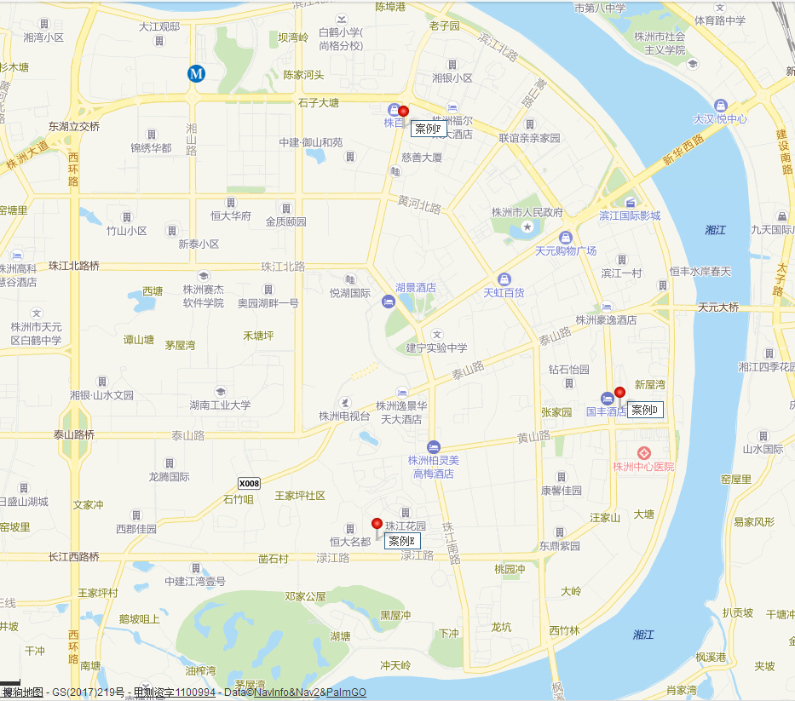

表5：比较因素条件说明及指数表
比较因素 |  | 估价对象 |  | 案例：D |  | 案例：E |  | 案例：F
 |  | 神农太阳城-102 |  | 紫竹茗园 |  | 湘江名都 |  | 庐山恋
 |  | 天元区珠江南路599号 |  | 天元区长江南路172号 |  | 天元区衡山中路 |  | 天元区庐山路69号
交易时间 |  | 2018年8月1日 | 100 | 2018年7月8日 | 100 | 2018年7月15日 | 100 | 2018年8月1日 | 100
市场状况 |  | 正常 | 100 | 正常 | 100 | 正常 | 100 | 正常 | 100
权益状况 | 用途 | 商业 | 100 | 商业 | 100 | 商业 | 100 | 商业 | 100
权益状况 | 土地使用年限（年） | 33.43 | 100 | 30-40 | 100 | 30-40 | 100 | 30-40 | 100
区位状况 | 商业繁华度 | 较好 | 100 | 较好 | 100 | 较好 | 100 | 较好 | 100
区位状况 | 交通便捷度 | 较好 | 100 | 较好 | 100 | 较好 | 100 | 较好 | 100
区位状况 | 公共配套设施 | 较好 | 100 | 一般 | 98 | 一般 | 98 | 一般 | 98
区位状况 | 基础设施水平 | 六通 | 100 | 六通 | 100 | 六通 | 100 | 六通 | 100
区位状况 | 自然及人文环境状况 | 较好 | 100 | 一般 | 98 | 一般 | 98 | 一般 | 98
区位状况 | 临街状况 | 不临街 | 100 | 单面临街 | 103 | 单面临街 | 103 | 单面临街 | 103
区位状况 | 平面位置/可视性 | 较差 | 100 | 较好 | 106 | 较好 | 106 | 较好 | 106
区位状况 | 人流量 | 较好 | 100 | 较好 | 100 | 较好 | 100 | 较好 | 100
区位状况 | 楼层 | 1 | 100 | 1 | 100 | 1 | 100 | 1 | 100
实物状况 | 商业类型 | 商业综合体 | 100 | 底商 | 106 | 底商 | 106 | 底商 | 106
实物状况 | 建筑面积（㎡） | 12940.77 | 102 | 85 | 101.5 | 90 | 101.5 | 23 | 101.5
实物状况 | 建筑结构 | 钢混 | 100 | 钢混 | 100 | 钢混 | 100 | 钢混 | 100
实物状况 | 公共部分装修 | 精装修 | 100 | 精装修 | 100 | 精装修 | 100 | 精装修 | 100
实物状况 | 成新度 | 90% | 100 | 80%-90% | 99 | 90%-100% | 100 | 90%-100% | 100
实物状况 | 市政基础设施 | 六通 | 100 | 六通 | 100 | 六通 | 100 | 六通 | 100
实物状况 | 业态 | 可餐饮 | 100 | 可餐饮 | 100 | 可餐饮 | 100 | 可餐饮 | 100
实物状况 | 层高 | 标准层高 | 100 | 超高层高 | 103 | 超高层高 | 103 | 超高层高 | 103
实物状况 | 内部装修 | 普通装修 | 100 | 普通装修 | 100 | 普通装修 | 100 | 普通装修 | 100
实物状况 | 内部装修维护情况 | 较好 | 100 | 较好 | 100 | 较好 | 100 | 较好 | 100

表6：因素修正及调整系数表
比较因素 |  | 案例：D |  | 案例：E |  | 案例：F
交易情况 |  | 100/ | 100 | 100/ | 100 | 100/ | 100
市场状况 |  | 100/ | 100 | 100/ | 100 | 100/ | 100
权益状况 | 用途 | 100/ | 100 | 100/ | 100 | 100/ | 100
权益状况 | 土地使用年限 | 100/ | 100 | 100/ | 100 | 100/ | 100
区位状况 | 商业繁华度 | 100/ | 100 | 100/ | 100 | 100/ | 100
区位状况 | 交通便捷度 | 100/ | 100 | 100/ | 100 | 100/ | 100
区位状况 | 公共配套设施 | 100/ | 98 | 100/ | 98 | 100/ | 98
区位状况 | 基础设施水平 | 100/ | 100 | 100/ | 100 | 100/ | 100
区位状况 | 自然及人文环境状况 | 100/ | 98 | 100/ | 98 | 100/ | 98
区位状况 | 临街状况 | 100/ | 103 | 100/ | 103 | 100/ | 103
区位状况 | 平面位置/可视性 | 100/ | 106 | 100/ | 106 | 100/ | 106
区位状况 | 人流量 | 100/ | 100 | 100/ | 100 | 100/ | 100
区位状况 | 楼层 | 100/ | 100 | 100/ | 100 | 100/ | 100
实物状况 | 商业类型 | 100/ | 106 | 100/ | 106 | 100/ | 106
实物状况 | 建筑面积（㎡） | 100/ | 101.5 | 100/ | 101.5 | 100/ | 101.5
实物状况 | 建筑结构 | 100/ | 100 | 100/ | 100 | 100/ | 100
实物状况 | 公共部分装修 | 100/ | 100 | 100/ | 100 | 100/ | 100
实物状况 | 成新度 | 100/ | 99 | 100/ | 100 | 100/ | 100
实物状况 | 市政基础设施 | 100/ | 100 | 100/ | 100 | 100/ | 100
实物状况 | 业态 | 100/ | 100 | 100/ | 100 | 100/ | 100
实物状况 | 层高 | 100/ | 103 | 100/ | 103 | 100/ | 103
实物状况 | 内部装修 | 100/ | 100 | 100/ | 100 | 100/ | 100
实物状况 | 内部装修维护情况 | 100/ | 100 | 100/ | 100 | 100/ | 100
销售价格（元/平方米） |  | 29176 |  | 27333 |  | 27391
比较价值（元/平方米） |  | 25362 |  | 23522 |  | 23572
本次评估所选取的各可比案例与估价对象相似程度接近；通过前述各因素的修正及调整，各可比案例比较价值差异程度较小。因此，本次评估取三个比较价值的简单算术平均值作为估价对象的最终结果。
-102号楼面单价＝（25362＋23522＋23572）÷3＝24152（元/平方米）
（二）收益法求取估价对象-102号商业用房房地产价值
1.求取房地年未来第一年净收益
（1） 未来第一年总收益
通过对株洲市商业用房租赁市场的调查，评估专业人员选取近期同一供需圈内邻近地区的三个租赁案例进行比较。
项目名称 | 建筑面积（㎡） | 租金（元/㎡·天） | 用途
紫竹茗园 | 85 | 4 | 商业
湘江名都 | 90 | 4.1 | 商业
庐山恋 | 23 | 3.9 | 商业
本次评估采用房地产交易中的替代原则，选取与估价对象类似用途的案例，并分别进行交易情况、市场状况、房地产状况（权益、区位、实物）的修正和调整。
（转下页）
表7：比较因素条件说明及指数表
比较因素 |  | 估价对象 |  | 案例：D |  | 案例：E |  | 案例：F
 |  | 神农太阳城-102 |  | 紫竹茗园 |  | 湘江名都 |  | 庐山恋
 |  | 天元区珠江南路599号 |  | 天元区长江南路172号 |  | 天元区衡山中路 |  | 天元区庐山路69号
交易时间 |  | 2018年8月1日 | 100 | 2018年7月8日 | 100 | 2018年7月15日 | 100 | 2018年8月1日 | 100
市场状况 |  | 正常 | 100 | 正常 | 100 | 正常 | 100 | 正常 | 100
权益状况 | 用途 | 商业 | 100 | 商业 | 100 | 商业 | 100 | 商业 | 100
权益状况 | 土地使用年限（年） | 33.43 | 100 | 30-40 | 100 | 30-40 | 100 | 30-40 | 100
区位状况 | 商业繁华度 | 较好 | 100 | 较好 | 100 | 较好 | 100 | 较好 | 100
区位状况 | 交通便捷度 | 较好 | 100 | 较好 | 100 | 较好 | 100 | 较好 | 100
区位状况 | 公共配套设施 | 较好 | 100 | 一般 | 98 | 一般 | 98 | 一般 | 98
区位状况 | 基础设施水平 | 六通 | 100 | 六通 | 100 | 六通 | 100 | 六通 | 100
区位状况 | 自然及人文环境状况 | 较好 | 100 | 一般 | 98 | 一般 | 98 | 一般 | 98
区位状况 | 临街状况 | 不临街 | 100 | 单面临街 | 103 | 单面临街 | 103 | 单面临街 | 103
区位状况 | 平面位置/可视性 | 较差 | 100 | 较好 | 106 | 较好 | 106 | 较好 | 106
区位状况 | 人流量 | 较好 | 100 | 较好 | 100 | 较好 | 100 | 较好 | 100
区位状况 | 楼层 | 1 | 100 | 1 | 100 | 1 | 100 | 1 | 100
实物状况 | 商业类型 | 商业综合体 | 100 | 底商 | 106 | 底商 | 106 | 底商 | 106
实物状况 | 建筑面积（㎡） | 12940.77 | 102 | 85 | 101.5 | 90 | 101.5 | 23 | 101.5
实物状况 | 建筑结构 | 钢混 | 100 | 钢混 | 100 | 钢混 | 100 | 钢混 | 100
实物状况 | 公共部分装修 | 精装修 | 100 | 精装修 | 100 | 精装修 | 100 | 精装修 | 100
实物状况 | 成新度 | 90% | 100 | 80%-90% | 99 | 90%-100% | 100 | 90%-100% | 100
实物状况 | 市政基础设施 | 六通 | 100 | 六通 | 100 | 六通 | 100 | 六通 | 100
实物状况 | 业态 | 可餐饮 | 100 | 可餐饮 | 100 | 可餐饮 | 100 | 可餐饮 | 100
实物状况 | 层高 | 标准层高 | 100 | 超高层高 | 103 | 超高层高 | 103 | 超高层高 | 103
实物状况 | 内部装修 | 普通装修 | 100 | 普通装修 | 100 | 普通装修 | 100 | 普通装修 | 100
实物状况 | 内部装修维护情况 | 较好 | 100 | 较好 | 100 | 较好 | 100 | 较好 | 100

表8：因素修正及调整系数表
比较因素 |  | 案例：D |  | 案例：E |  | 案例：F
交易情况 |  | 100/ | 100 | 100/ | 100 | 100/ | 100
市场状况 |  | 100/ | 100 | 100/ | 100 | 100/ | 100
权益状况 | 用途 | 100/ | 100 | 100/ | 100 | 100/ | 100
权益状况 | 土地使用年限 | 100/ | 100 | 100/ | 100 | 100/ | 100
区位状况 | 商业繁华度 | 100/ | 100 | 100/ | 100 | 100/ | 100
区位状况 | 交通便捷度 | 100/ | 100 | 100/ | 100 | 100/ | 100
区位状况 | 公共配套设施 | 100/ | 98 | 100/ | 98 | 100/ | 98
区位状况 | 基础设施水平 | 100/ | 100 | 100/ | 100 | 100/ | 100
区位状况 | 自然及人文环境状况 | 100/ | 98 | 100/ | 98 | 100/ | 98
区位状况 | 临街状况 | 100/ | 103 | 100/ | 103 | 100/ | 103
区位状况 | 平面位置/可视性 | 100/ | 106 | 100/ | 106 | 100/ | 106
区位状况 | 人流量 | 100/ | 100 | 100/ | 100 | 100/ | 100
区位状况 | 楼层 | 100/ | 100 | 100/ | 100 | 100/ | 100
实物状况 | 商业类型 | 100/ | 106 | 100/ | 106 | 100/ | 106
实物状况 | 建筑面积（㎡） | 100/ | 101.5 | 100/ | 101.5 | 100/ | 101.5
实物状况 | 建筑结构 | 100/ | 100 | 100/ | 100 | 100/ | 100
实物状况 | 公共部分装修 | 100/ | 100 | 100/ | 100 | 100/ | 100
实物状况 | 成新度 | 100/ | 99 | 100/ | 100 | 100/ | 100
实物状况 | 市政基础设施 | 100/ | 100 | 100/ | 100 | 100/ | 100
实物状况 | 业态 | 100/ | 100 | 100/ | 100 | 100/ | 100
实物状况 | 层高 | 100/ | 103 | 100/ | 103 | 100/ | 103
实物状况 | 内部装修 | 100/ | 100 | 100/ | 100 | 100/ | 100
实物状况 | 内部装修维护情况 | 100/ | 100 | 100/ | 100 | 100/ | 100
销售价格（元/㎡·天） |  | 4 |  | 4.1 |  | 3.9
比较价值（元/㎡·天） |  | 3.5 |  | 3.5 |  | 3.4
估价对象-102号商业用房的比较价值（元/㎡·天） |  | 3.5

2.收益期内收益价值计算
序号 | 项目 | 数额（万元） | 计算公式 | 取费标准
A | 未来第一年年总收益 | 1573 | a+b
a | 年租金收入 | 1571 | 租金×建筑面积×天数×（1-空置率） | 租金（元/平方米·天） | 3.5
 |  |  |  | 建筑面积（㎡） | 12940.77
 |  |  |  | 天数（天） | 365
 |  |  |  | 空置率（%） | 5
b | 押金利息收入 | 2 | 租金×建筑面积×天数÷12×一年期存款利率
B | 建筑物现值 | 6040 | 建筑物重置价值(V_{建})×成新度 | 成新度（%） | 90
（A） | 建造成本 | 4669 | 建安费用+勘察设计和前期工程费+公共配套设施费用+红线内基础设施建设费+相关税费
a | 建安费用 | 4141 | 建安单价×建筑面积 | 建安单价（元/㎡） | 3200
b | 勘察设计和前期工程费 | 207 | 建安费用×费率 | 费率（%） | 5
c | 公共配套设施费用 | 0 | 建安费用×费率 | 费率（%） | ——
d | 红线内市政基础设施费 | 259 | 建筑面积×取费标准 | 费率（元/㎡） | 200
e | 相关税费 | 62 | 建安费用×费率 | 费率（%） | 1.5
（B） | 管理费用 | 93 | 建造成本×费率 | 费率（%） | 2
（C） | 销售费用 | —— | 建筑物重置价值(V_{建})×费率 | 销售费率（%） | 2
（D） | 贷款利息 |  | 采用复利计息
a | （A）及（B）项产生的利息 | 226 | 建造成本、管理费用及销售费用于建设期内均匀投入 | 建设周期（年） | 2
b | 销售费用产生的利息 | 0.001 V_{建} | 建造成本、管理费用及销售费用于建设期内均匀投入 | 利息（%） | 4.75
（E） | 利润 |  | （建造成本+管理费用+销售费用）×利润率
a | （A）-（C）项产生的利润 | 1191 | （建造成本+管理费用）×利润率 | 利润率（%） | 25
b | 销售费用产生的利润 | 0.005 V_{建} | 销售费用×利润率 | 利润率（%） | 25
（F） | 销售税费 | 0.0533 V_{建} | 建筑物重置价值(V_{建})×费率÷(1+5%) | 费率（%） | 5.6
（G） | 建筑物重置价值(V_{建}) | 6711 | 建造成本+管理费用+销售费用+利息+利润+销售税费
C | 年经营费用 | 402 | 税费+维修费+保险费+管理费
（A） | 税 费 | 276.5 | 两税两费+房产税+城镇土地使用税
a | 两税两费 | 83.89 | 年总收益×费率 | 费率（%） | 5.60%
b | 房产税 | 188.76 | 租金收入×费率 | 费率（%） | 12.0%
c | 城镇土地使用税 | 3.8 | 土地面积×取费标准 | 纳税标准（元/㎡） | 16
 |  |  |  | 分摊土地面积（㎡） | 2378.04
（B） | 维修费 | 100.7 | 建筑物重置价值(V_{建})×维修费率 | 费率（%） | 1.50
（C） | 保险费 | 9.1 | 建筑物现值×保险费率 | 费率（%） | 0.15
（D） | 管理费用 | 15.7 | 年总收益×费率 | 费率（%） | 1.0
D | 房地产未来第一年净收益 | 1171 | 年总收益-年经营费用
E | 收益期内收益价值 | 25749 | 房地产未来第一年净收益×[1-（(1+g)/(1+Y)） ^n ]/(Y-g) | 报酬率（Y） | 6%
 |  |  |  | 收益年期(n) | 33.43
 |  |  |  | 年增长比率(g) | 3.5%

3.估价对象收益价值
由于估价对象建筑物剩余经济寿命超过土地使用权剩余期限，且为出让合同未约定土地使用权期间届满后无偿收回土地使用权及地上建筑物的非住宅房地产。因此，估价对象收益价值应为按收益期计算的价值，加建筑物在收益期结束时的价值折现到价值时点的价值。
1）收益期内估价对象收益价值
＝A×{1－[(1＋g) ÷(1＋Y)]^{n}}÷（Y－g）
＝25749（万元）
2）建筑物在收益期结束时的价值折现到价值时点的价值
依据前述计算，估价对象建筑物重置价值为6711万元。至收益期结束，按照直线折旧方式计算的成新率为34.3%，成新率较低，无法保障建筑物的正常使用。收益法的使用前提是房地产可获取正常收益，通过正常维护保养，建筑物应处于正常使用状态。因此，本次评估设定建筑物至收益期结束时的成新率为40%。本次评估取建筑物报酬率9%。则有：
V_{s}＝6711×40%÷(1＋9%) ^{33.43}＝151（万元）
3）收益价值
收益价值＝25749＋151＝25900（万元）
楼面单价＝25900×10000÷12940.77＝20014（元/平方米）
（三） 求取估价对象商业用房的房地产价值
1.采用简单算术平均法求取估价对象-102号商业用房房地产价值：
估价方法 | 总价（元/平方米）
比较法 | 31255
收益法 | 25900
房地产价值（元） | 28578
房地产单价（元/平方米） | 22084

其中：估价对象建筑物价值按照收益法测算结果中建筑物价值与成本价值比例计算得出，则有：
建筑物价值＝28578×6040÷25749＝6716（万元）
建筑物楼面单价＝6716÷12940.77×10000＝5190（元/平方米）
出让国有建设用地使用权价值
＝28578－6716＝21862（万元）
出让国有建设用地使用权楼面单价＝20084－5190＝16894（元/平方米）
2.求取估价对象其余商业用房房地产价值
由于估价对象建筑面积等因素的不同，估价人员根据实际情况，以-102号为标准，对估价对象其余商业用房进行调整，确定估价对象办公用房的房地产价值。
位置 | 建筑面积  （㎡） | 调整  系数 | 楼层 | 调整  系数 | 临街状况 | 调整系数 | 可视性 | 调整系数 | 内部装修 | 调整系数 | 调整单价 | 总价
-102 | 12940.77 | 1 | 1 | 1 | 不临街 | 1 | 较差 | 1 | 普通装修 | 1 | 22084 | 28578
-104 | 12910.95 | 1 | 1 | 1 | 双面临街 | 1.06 | 较好 | 1.06 | 毛坯 | 0.96 | 23821 | 30755
204 | 6304.42 | 1.005 | 3 | 0.6 | 不临街 | 1 | 一般 | 1.03 | 普通装修 | 1 | 13716 | 8647
小计 |  |  |  |  |  |  |  |  |  |  | 21141 | 67980
单位：平方米、元/平方米、万元

